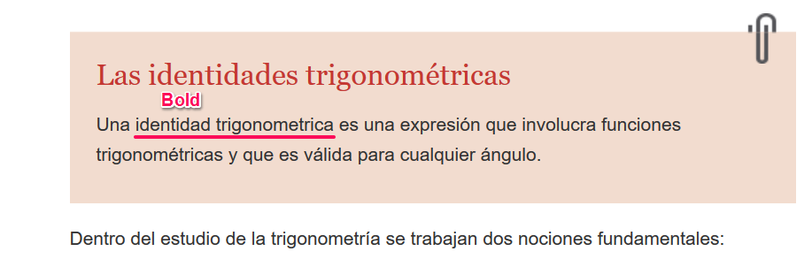

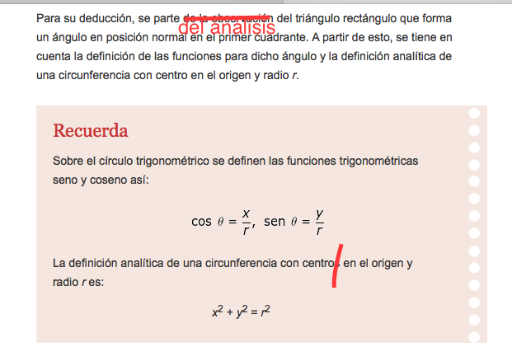

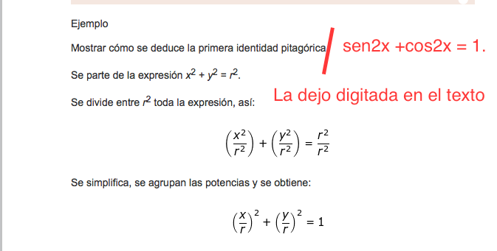

sen2 *x* + cos2 *x* = 1

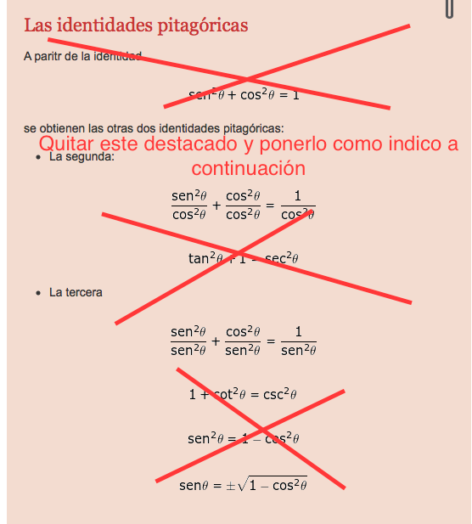

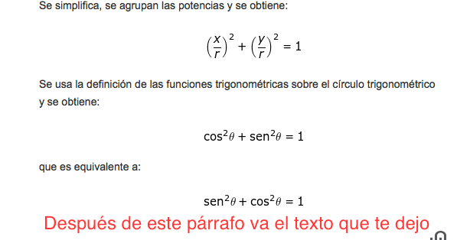

Al dividir la expresión anterior entre coseno cuadrado del ángulo, se tiene que:

MA_10_04_CO_14

Lo que es equivalente a la identidad:

MA_10_04_CO_15

Ahora, al dividir la misma expresión entre seno cuadrado del ángulo, se tiene que:

MA_10_04_CO_16

De esta igualdad se obtiene:

MA_10_04_CO_17

|  |  |
| --- | --- |
| **Destacado** | |
| **Título** | **Las identidades pitagóricas** |
| **Contenido** | Las siguientes son las identidades Pitagóricas:  MA_10_04_CO_13  MA_10_04_CO_15  MA_10_04_CO_17 |

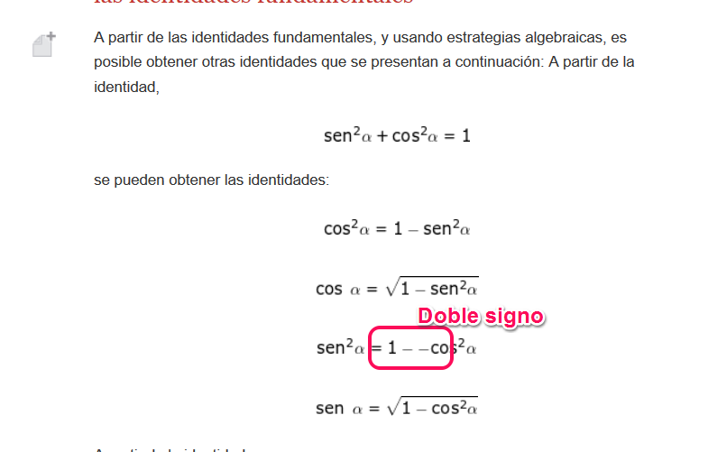

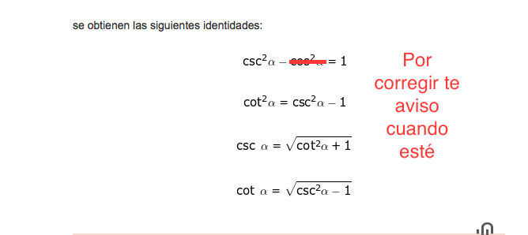

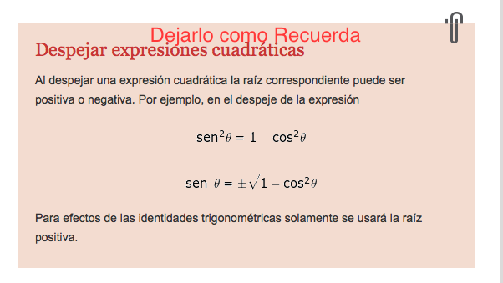

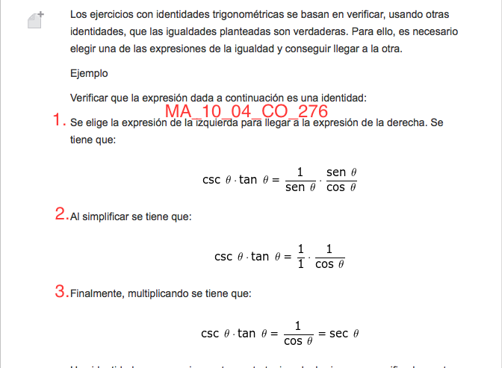

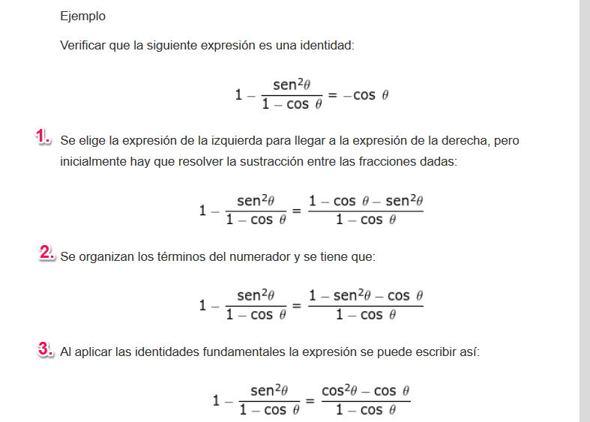

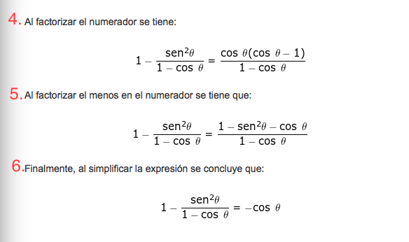

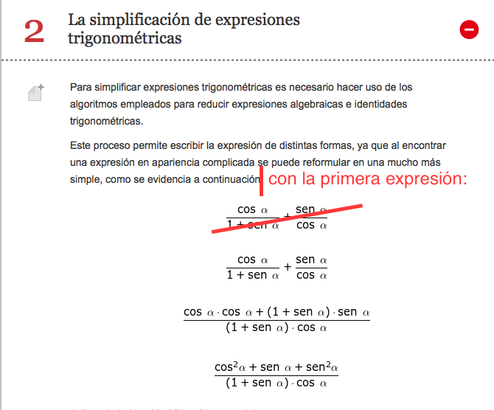

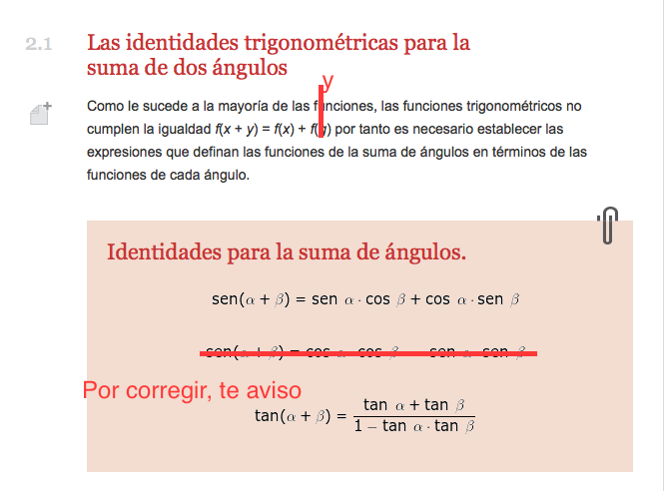

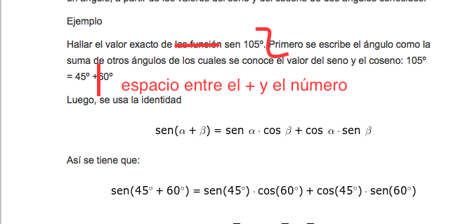

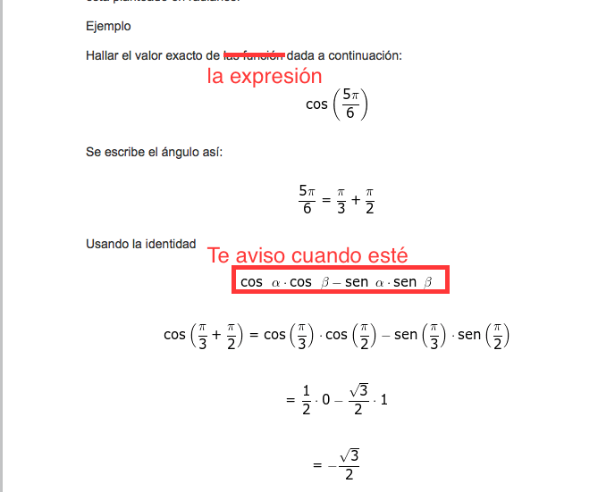

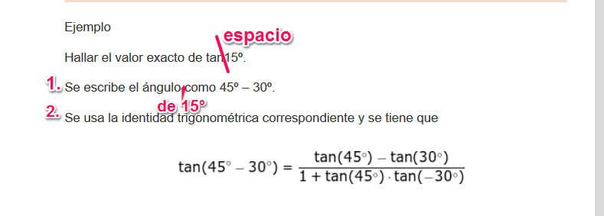

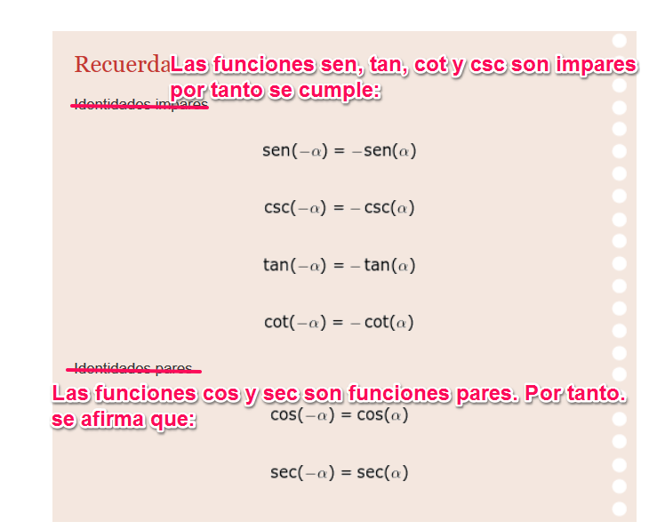

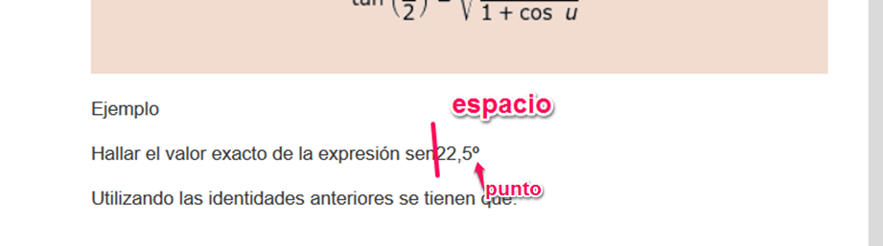

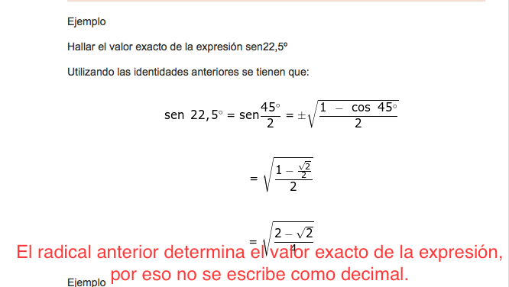

El radical anterior determina el valor exacto de la expresión, por eso no se escribe como decimal.

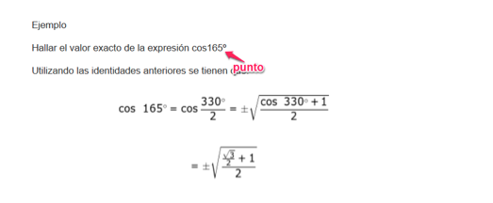

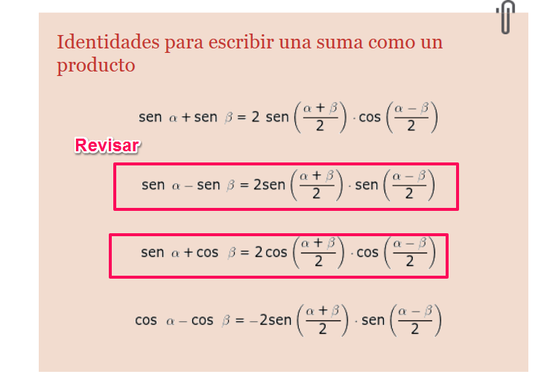

OJO TE AVISO CUADO ESTÉN ya las mande digitar

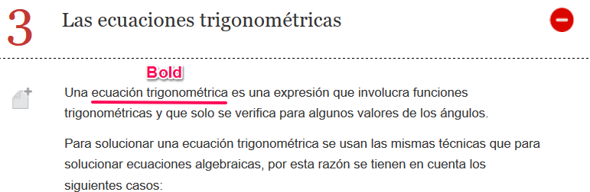

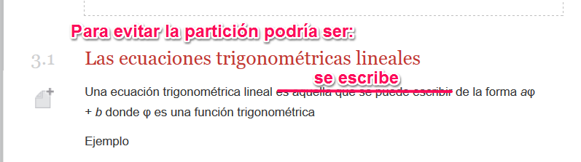

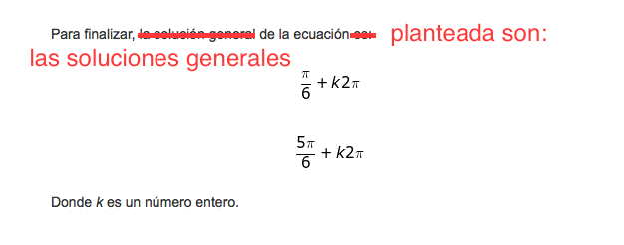

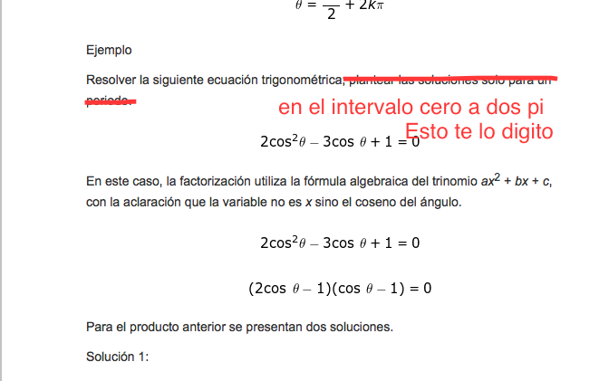

en el intervalo [0, 2π]

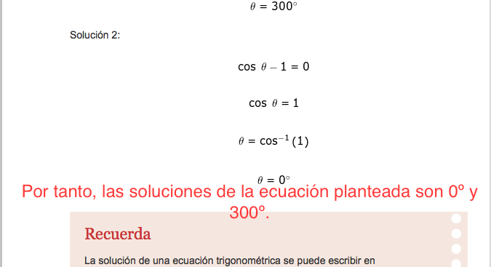

Por tanto, las soluciones de la ecuación planteada so 0º y 300º.

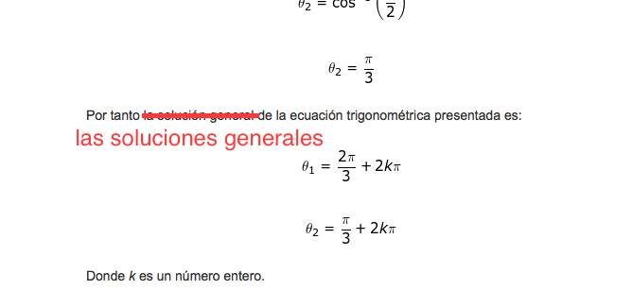

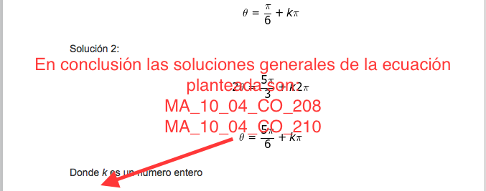

ESTAS FORMULAS SI ESTAN

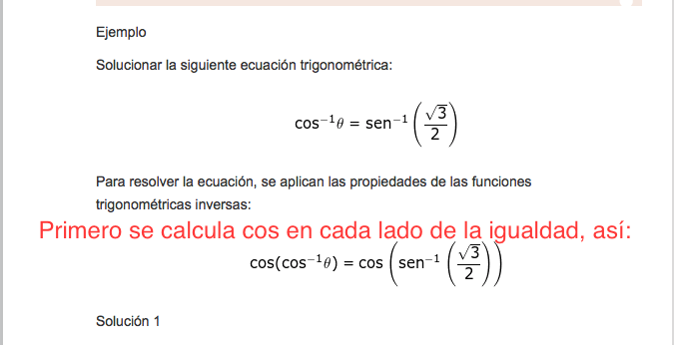

Primero se calcula coseno en cada lado de la igualdad, así:

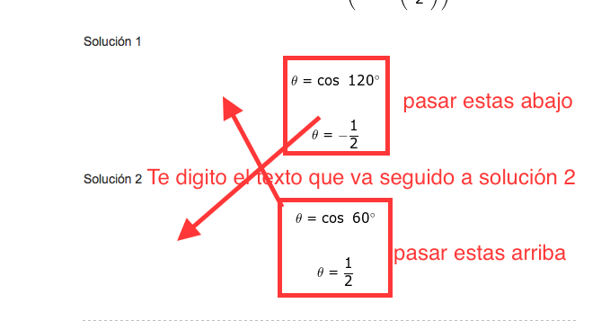

Solución 2. Para esta solución se tiene en cuenta que la función tiene el mismo valor para un ángulo en el segundo cuadrante, así:

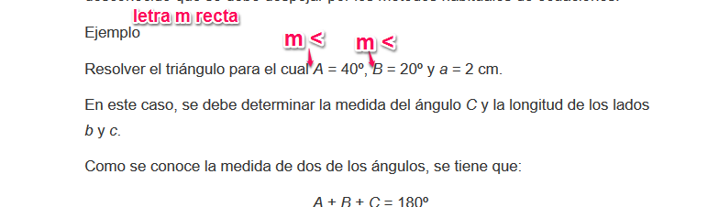

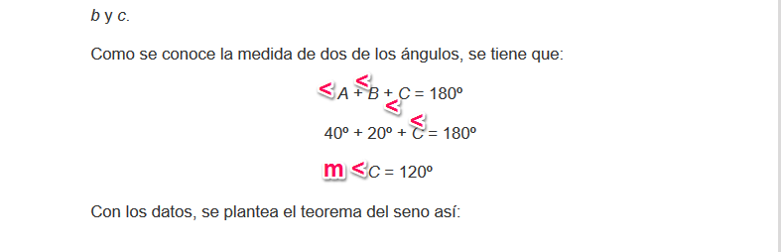

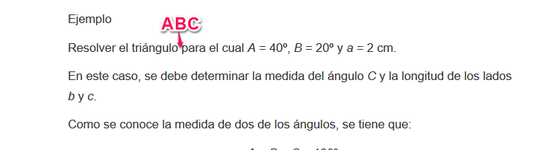

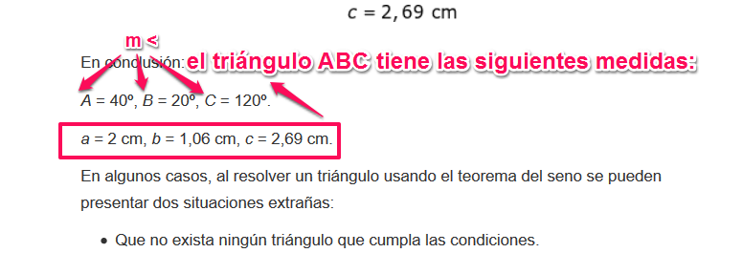

el triángulo *ABC* tiene las siguientes medidas:

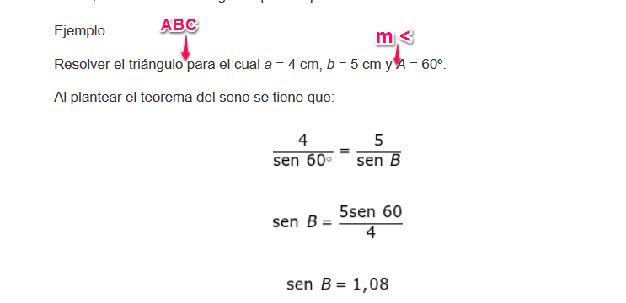

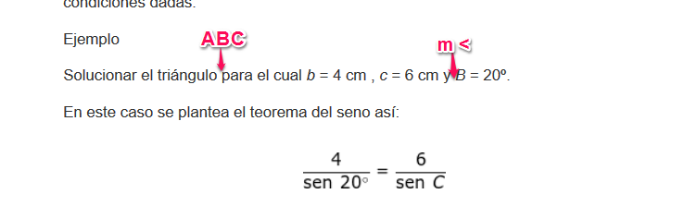



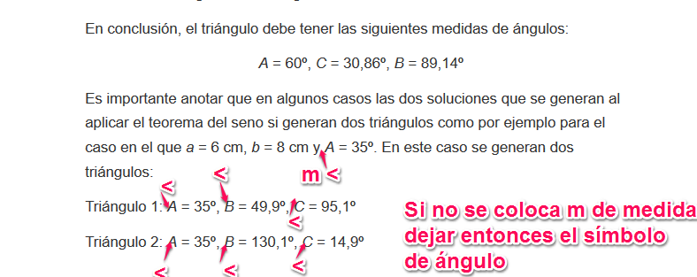

DEJAR EL SIMBOLO DE ÄNGULO

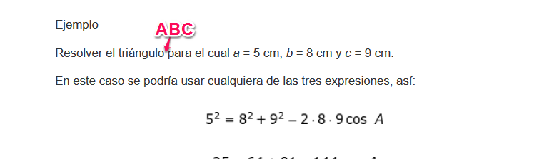

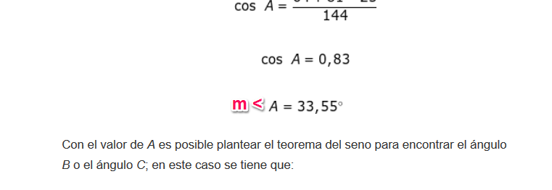

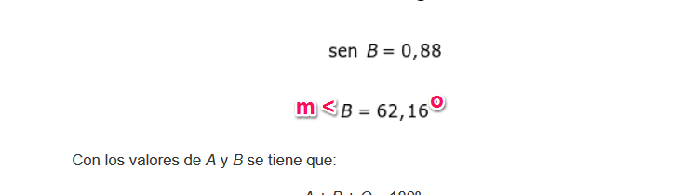

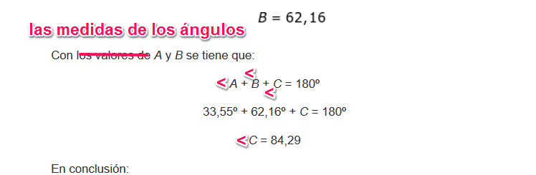

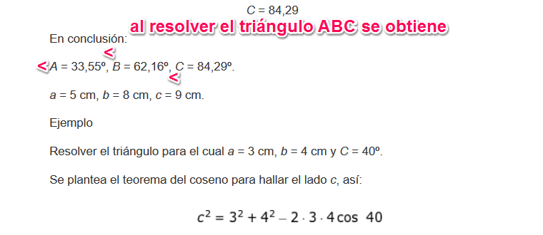

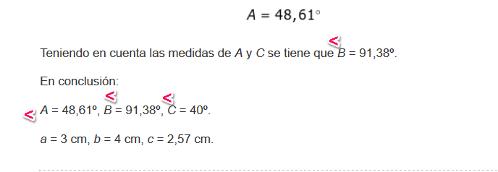

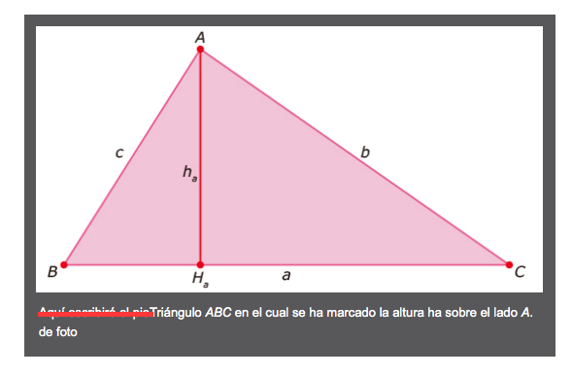

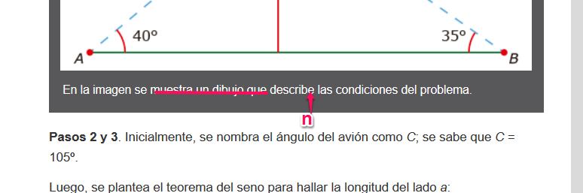

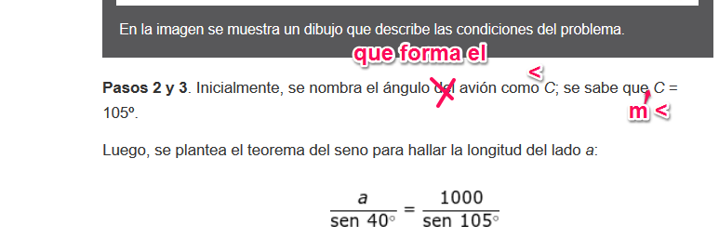

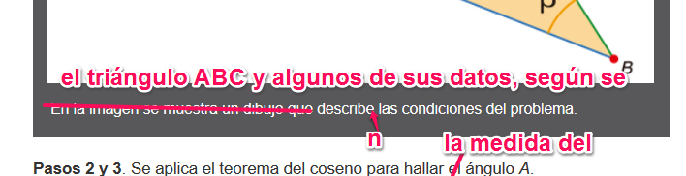

El triángulo ABC y algunos de sus datos, según se

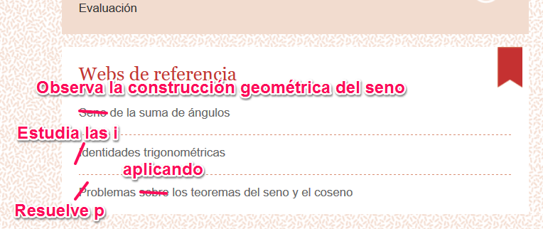

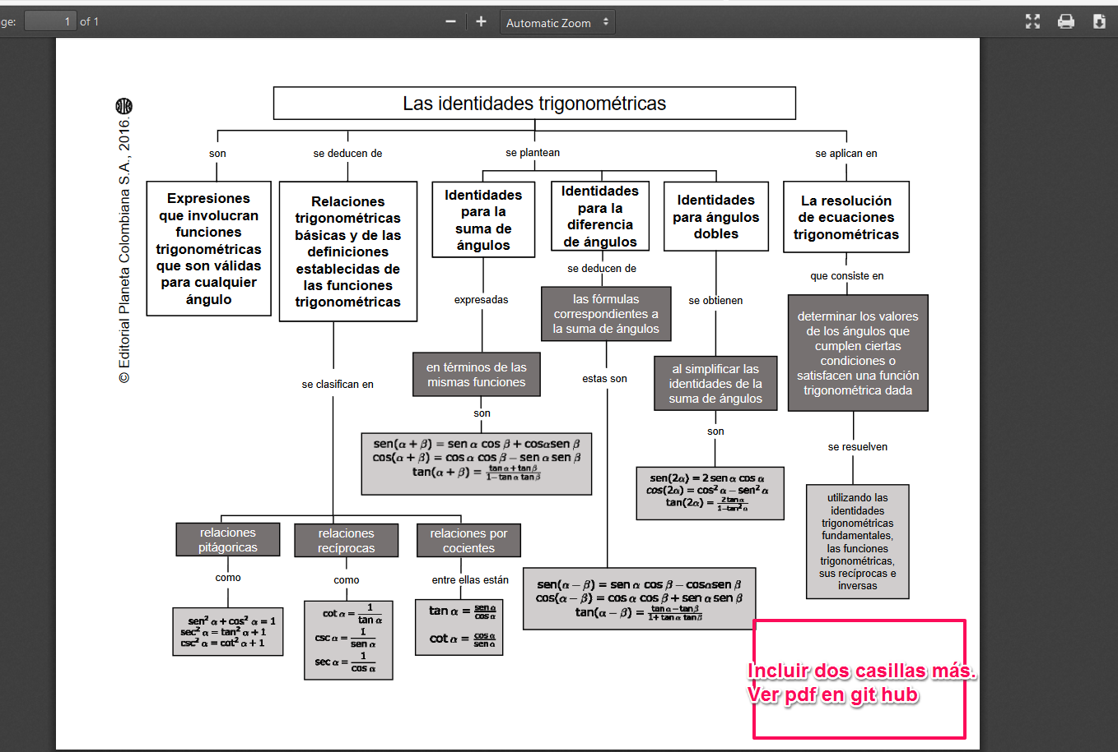

se﷽﷽﷽﷽﷽y algunos de sus datos, segsexacto de la expresi